**Mapa Austrálie**

Arafurské more

Obratník

kozorožca

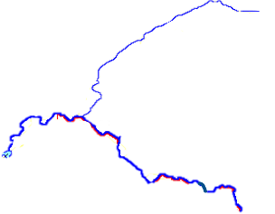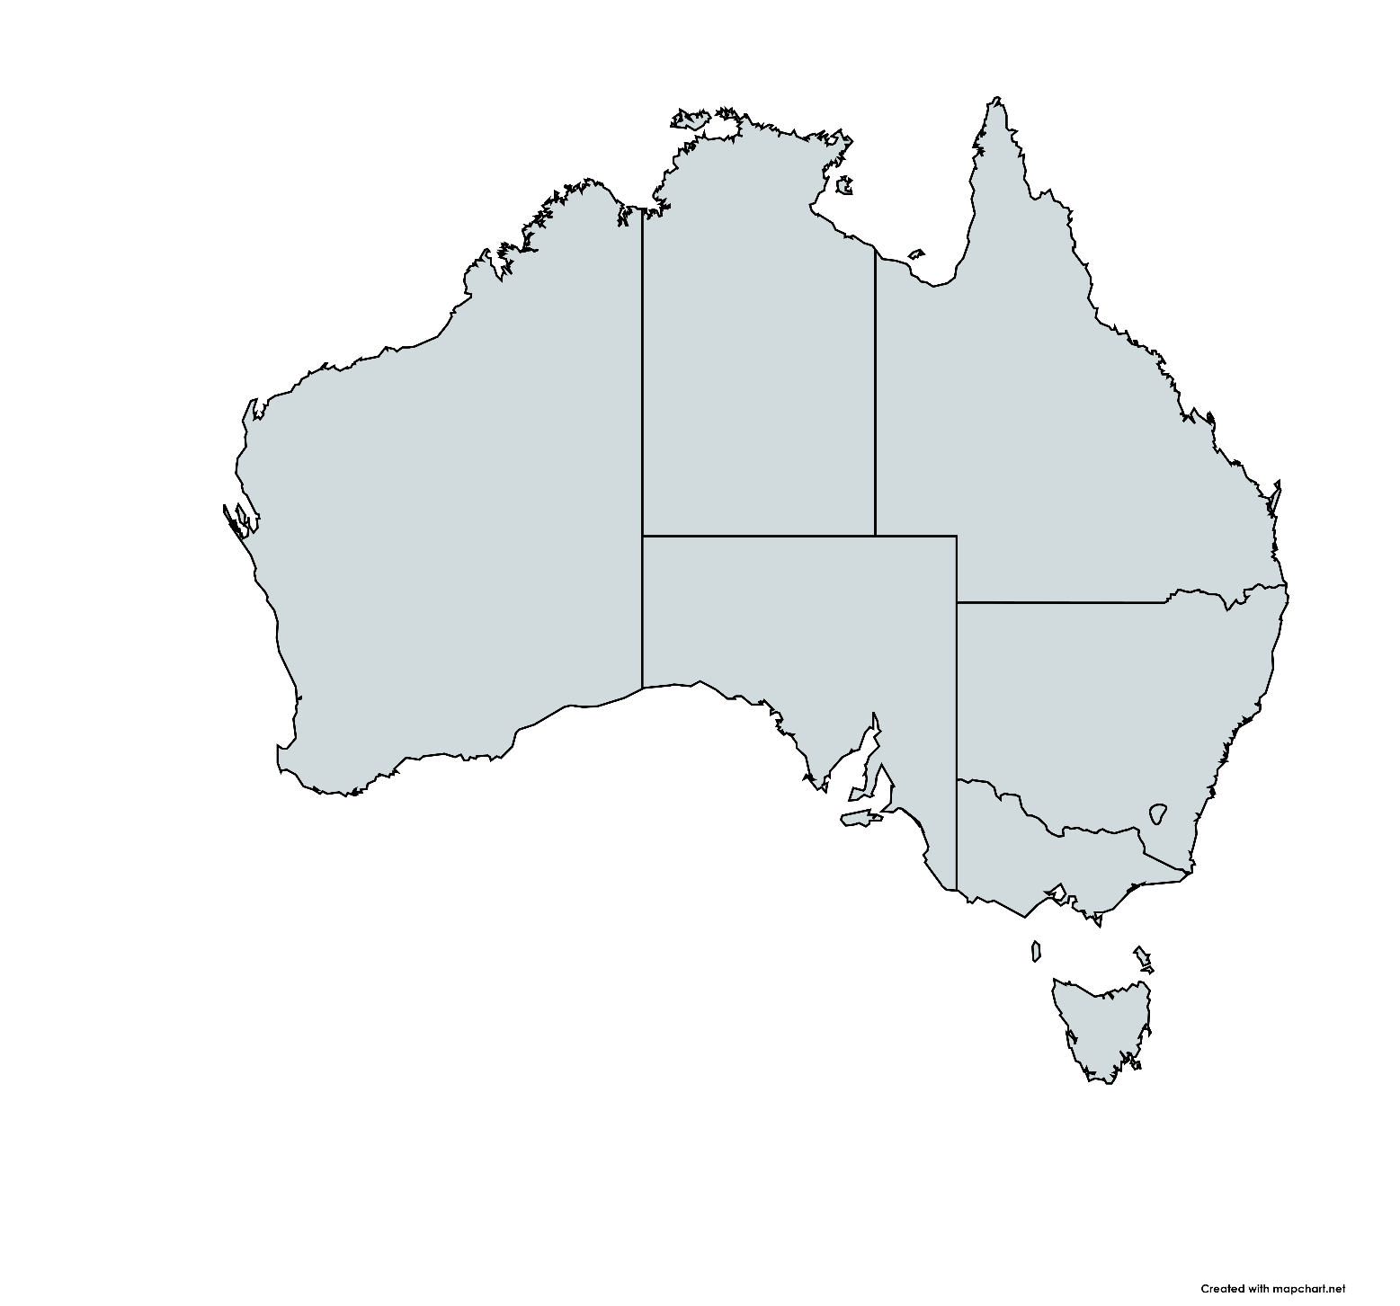

Darling

Murray

Hobart



Darwin

Arnhemská zem



Canberra



Perth



**Tasmánia**

**Victória**

Austrálske alpy

**Nový južný Wales**

**Queensland**

**Južná Austrália**

**Severná Austrália**

**Západná Austrália**

Karpentarský

záliv

Yorský polostrov

Eyrovo jazero

Nullaborská nížina



Veľké predelové vrchy

Tasmanovo more



Klokaní ostrov

Veľký Austrálsky záliv

Timorské more

Korálové more

Indický oceán

Tichý oceán